103 學年度第 1 學期 班級讀書會記錄單
班級：222 圖書股長： 劉邦聖
運用課程：班級讀書會 參加人數：共 37 人
活動地點：222教室
活動時間： 10 月 3 日(自 14:50 時至 15:40 時)
讀書會指導老師或領導人： 劉俐珍
- 研究主題或導讀的書籍
*書名(主題)：德蕾莎修女 *出版社：時代悅讀有限公司
*作者： Anita Ganeru *譯者： 郭菀玲
*其他參考資料或圖書：
*討論內容：1. 將一生都獻給全世界的窮人----德蕾莎修女
2. 12歲的德蕾莎修女，就感覺到自己未來要幫助貧寒。你呢?立定方向了嗎?
3.是什麼事件，讓她決定離開和平安寧的修道院與學校，爭取要做一個自由
的修女，以幫助更多的人?
4.他拒絕出席諾貝爾和平獎宴會，他曾說過，回家和愛您的家庭，就可以促
進世界和平。
- 執行方式
□ 討論會 □ 參觀 □ 看影片或媒體 □ 其他：
- 成效評估 (由讀書會指導老師填寫)

這本書紀錄了德蕾莎的一生，德蕾莎是眾所皆知的人物，他的愛心遍及全世界。她出生於富裕且和樂的家庭，但他為了完成當修女的願望而犧牲這一切，去服務窮人中最窮的人。他服務過程中，並不是沒有挫折，有時會遭到別人的誤解和排擠，但德蕾莎都一一克服，也陸陸續續成立了〔兒童之家〕、〔中途之家〕、〔垂死之家〕等等的慈善機構，她將這些孤苦無依的病患當成上天的子女、耶穌的化身。德蕾莎修女也在69歲時獲得諾貝爾和平獎。德雷莎修女不需演講稿，便能侃侃而談，她博愛濟眾的偉大精神，著實感動不少人。

希望藉由這將一生都獻給全世界的窮人----德蕾莎修女的故事，讓學生能好好省思後，
去關心身旁的社會和環境，多一分的關心，社會就多一分的溫暖。

(資料填寫後，請寄至 kfshlib@kfsh.hc.edu.tw信箱)

103 學年度第 1 學期 班級讀書會 活動照片

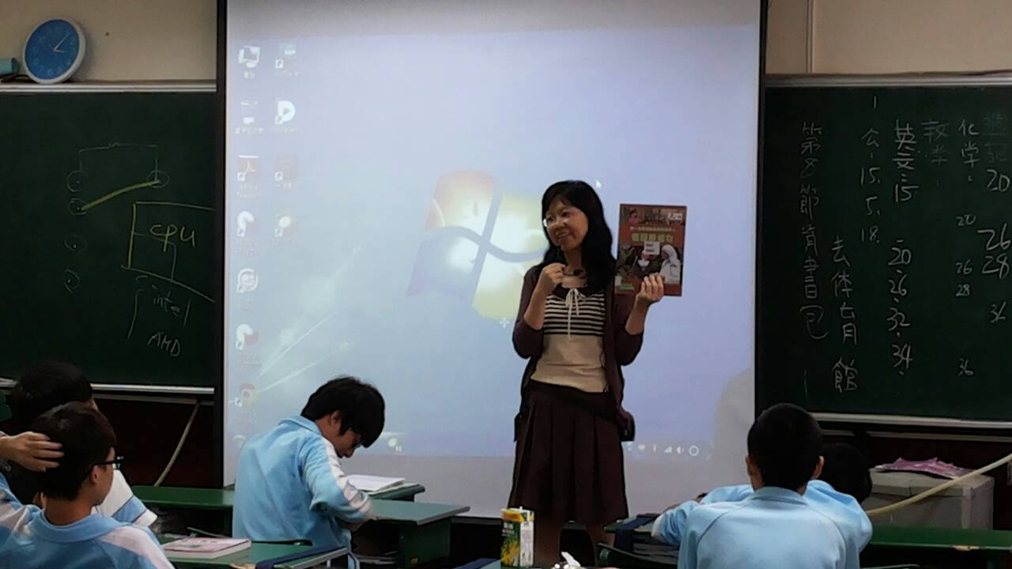 | 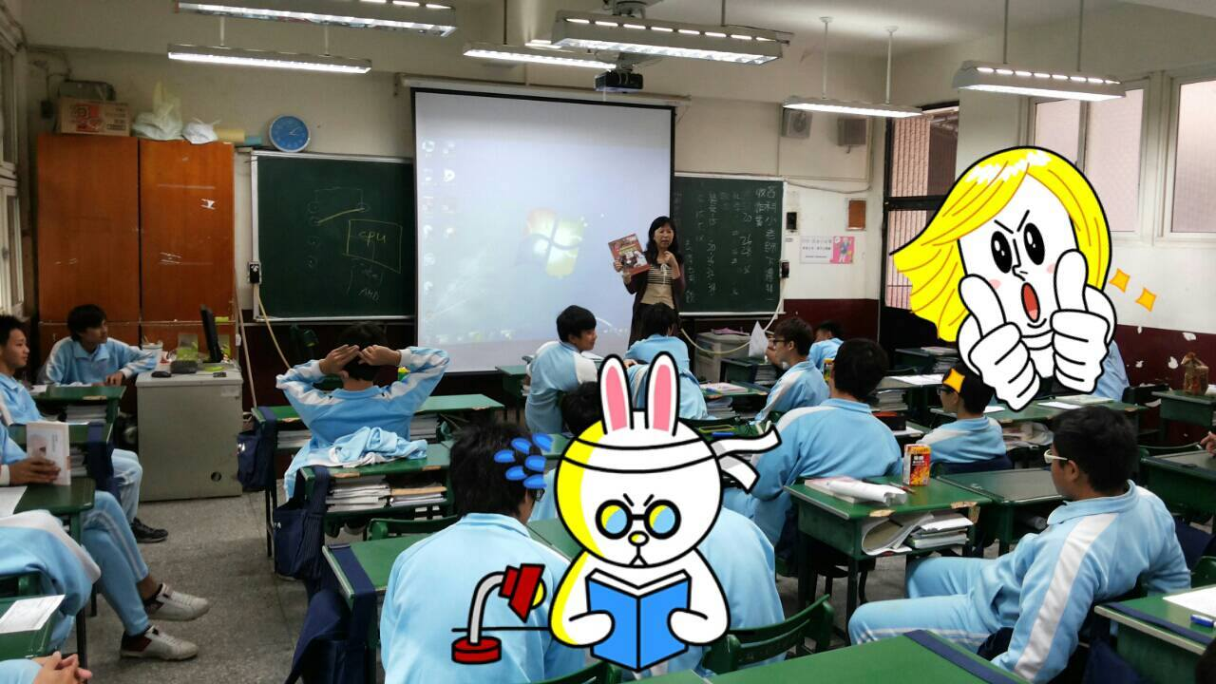
班導師正在講解書的故事~ | 同學們正在專心的聽講
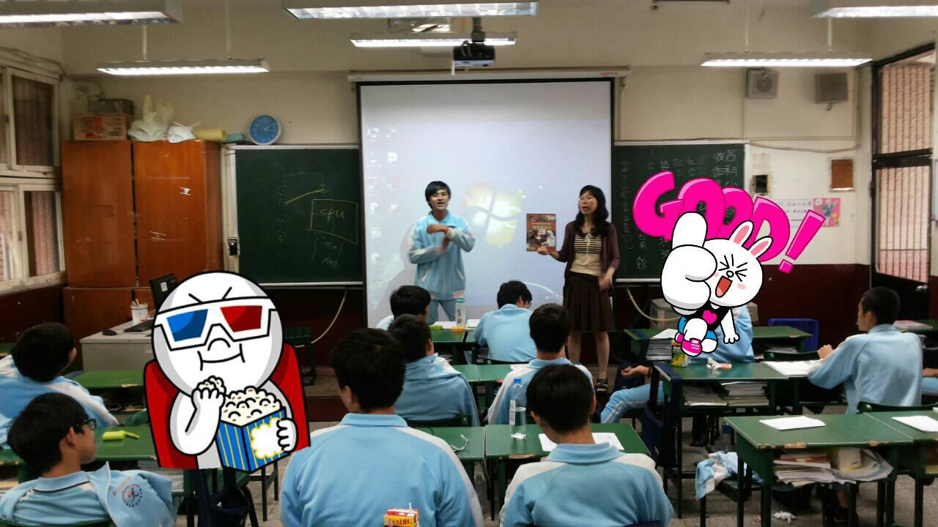 | 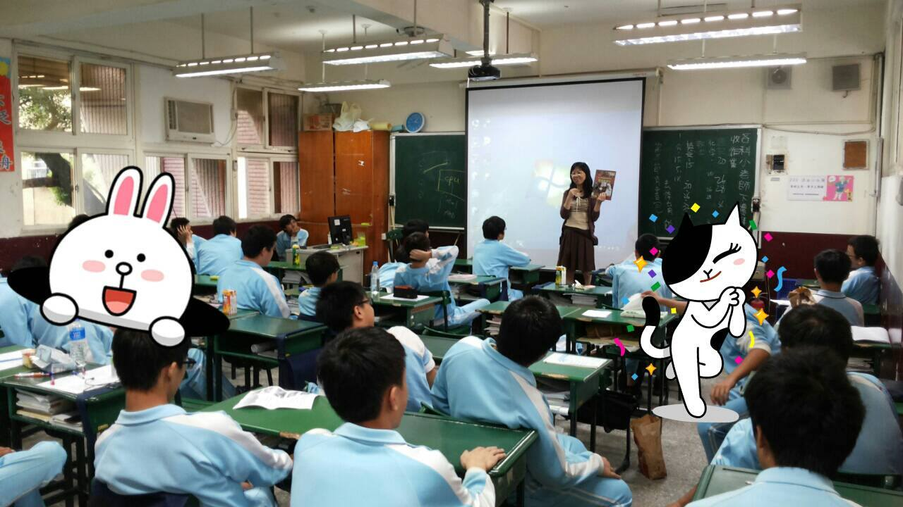
同學自告奮勇地上台講解 | 每位同學非常專心的在聽講

